T.C. SİLİFKE KAYMAKAMLIĞI
SÖMEK ORTAOKULU
Kız ve Erkek Öğrencileri Okul Kıyafeti
Değerli Velilerimiz ve Sevgili Öğrencilerimiz,
6 Aralık 2024 tarihinde yapılan yönetmelik değişikliği ile OKUL KIYAFETLERİ ZORUNLU HALE getirildi. Hali hazırda biz zaten okul kıyafeti kullanmaktaydık. Sadece ilgili yönetmelik ile birlikte üzerinde herhangi bir marka, kurum veya kuruluşa ait yazı, logo veya amblem içeren kıyafetler kesinlikle giyilmeyecektir. Mevcut öğrencilerimiz (6., 7. ve 8. Sınıflarımız) mezun oluncaya kadar hali hazırda kullanmakta olduğumuz kıyafetlerimizi giymeye devam edeceklerdir. Sweatshirt, t shirt ( polo yaka yada sıfır yaka ) veya pantolon Ortaöğretim Kurumları Kılık Kıyafet Yönetmeliği’ne uygun ölçülerde olacaktır. Rengi Siyah olsa da TAYT, ŞORT, CROP, ALT EŞORFMAN, YIRTIK, DELİKLİ, ŞEFFAF KIYAFETLER, KOLSUZ T SHİRT veya GÖMLEK giymek Yönetmelik’e aykırıdır.) Okulumuz tarafından herhangi bir mağaza ya da işletmeye yönlendirme yapılmayıp veli ve öğrencilerimiz ilgili kıyafetleri istedikleri yerden temin edebileceklerdir. Öğrencilerimizin mevsim ve hava durumuna göre giymesi gereken kıyafetlerimiz aşağıdaki şekildedir. Belirtilen kıyafetler dışında giyilen çeşitli giysiler okul kıyafeti olarak değerlendirilmeyecektir. Belirlenen kıyafet hükümlerine uymayan öğrenciler hakkında Ortaöğretim Kurumları Yönetmeliği disiplin hükümleri uygulanacaktır. Siz değerli velilerimiz ve sevgili öğrencilerimize yapmış olduğumuz açıklamalar kapsamında öğrencilerimizin okul kıyafetiyle gelmesi hususunda;
Takibinin ve gereğinin yapılmasını rica ederiz.
Fatih GÜNEY
Okul Müdürü
Not: Bu yıl okula başlayacak olan 5. Sınıf öğrencilerimiz aşağıda belirtilen şekilde kıyafet ile okula geleceklerdir.
Pantolon  Siyah Renkli Keten ya da Kumaş | T-shirt (Kışlık) | T-shirt (Yazlık)
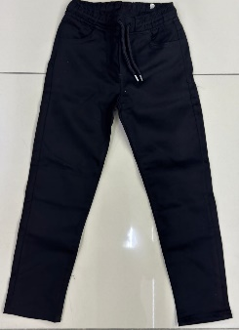 | 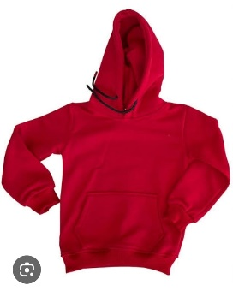 | 